Педагогическая мастерская
«Дифференцируем задания для детей с различными образовательными потребностями»

Наименование ОУ, организатора мероприятия: МБОУ «Средняя общеобразовательная школа № 8» г. Краснокамска
Дата и время проведения мероприятия: 12 декабря 2017
Целевая аудитория: учителя английского языка общеобразовательных школ, руководители методических объединений.
Ф.И.О. ведущих мероприятия, должность, квалификационная категория, звания, знаки отличия:
Мехоношина Галина Владимировна, учитель английского языка высшей категории, руководитель РМО учителей английского языка, Почетный работник общего образования;
Бородина Наталья Александровна, учитель иностранных языков высшей категории, руководитель ШМО учителей английского языка
Цель мероприятия: освоение технологии дифференциации в обучении английскому языку обучающихся с различными образовательными потребностями в разноуровневом классе
Задачи мероприятия:
- обобщить и представить опыт педагогов школы по дифференциации образовательного процесса;
- разработать разноуровневые задания для формирования умений аудирования, чтения, говорения и письма на английском языке.

Прогнозируемый результат:
- участники педагогической мастерской осознают принципы организации совместного обучения детей с различными образовательными потребностями;
- участники педагогической мастерской научатся разрабатывать дифференцированные задания для обучающихся с различными образовательными потребностями.
Технология: коллективная деятельность

Содержание педагогической мастерской
- Актуализация темы. Целеполагание
Цель деятельности учителя – создать оптимальные условия для развития потенциала каждого ребенка, обучающегося в классе.
Какой должна быть деятельность учителя, стремящегося к достижению этой цели? Учитель должен решить следующие важные задачи:
- Освоить современные технологии, методы, приемы, формы организации учебной работы, научиться применять их согласно возможностям и потребностям обучающихся.
- Научиться адаптировать имеющиеся учебные и дидактические материалы и разрабатывать новые.
- Освоить и использовать соответствующие возможностям детей способы оценки учебных достижений, продуктов учебной и внеучебной деятельности.
Необходимость учитывать различие образовательных потребностей диктует внесение изменений в организацию образовательного процесса.
В рабочих программах нужно определить разный объем освоения содержания предмета: от базового (минимального) объема, который должны освоить все обучающиеся, до высокого для одаренных обучающихся. Различным будет уровень овладения знаниями, умениями и навыками: от репродуктивного (для обучающихся с ОВЗ и низким уровнем обучаемости) до творческого (для одаренных). В программах необходимо закрепить подходы к оцениванию разных категорий обучающихся.
Как на уроке создать ситуацию успеха для слабых учащихся?
Для того, чтобы достичь ожидаемых результатов, нужно учитывать индивидуальный темп работы для ребенка с особенностями, необходимость чередования работы и отдыха, разную степень самостоятельности обучающихся.
Всех детей нужно включать в групповую работу, при этом критериями эффективности групповой работы должна быть не состязательность, а ориентация на согласованность, взаимовыручку, поддержку, совместное принятие решений, выработку компромиссных решений.
Сегодня мы предлагаем Вам поработать над составлением дифференцированных заданий для обучающихся с различными образовательными потребностями.
В чем проявляется дифференциация? Задания могут быть разного уровня сложности и отражать разный уровень овладения содержанием учебного предмета. Слабых учащихся нужно обеспечить достаточным количеством опор.
- Оценивание уровня сложности заданий по аудированию
Каждая группа получает 2 задания из набора заданий на проверку понимания песни We All Sing the Same Song (приложение 1):
- Listen to the song and fill in the missing words
- Listen to the song and fill in the missing words. There are 2 extra words in the box.
- Listen to the song, put the parts in the correct order and choose a name for each part from the box.
- What is the main idea of the song? (предложены варианты)
- Explain how you understand the refrain
Участники оценили степень сложности каждого задания по наличию опор и возможность их использования для разных категорий обучающихся.
- Подбор заданий к текстам по чтению
Чем определяется выбор заданий по чтению? Целью чтения (участники называют стратегии чтения). Разные задания на разных этапах работы с текстом (до, во время, после чтения текста).
Каждой группе выдается текст (для начальной /основной /старшей школы) и список заданий по смысловому чтению (Приложение 2). Участники подбирают задания к текстам для разных категорий обучающихся.
- Составление заданий по говорению
Участникам предлагается определить минимальный объем высказывания и характер опор для разных категорий обучающихся. Группы разрабатывают задания для продуцирования монологического высказывания разных типов (описание, повествование, рассуждение). Несмотря на то, что говорение является продуктивным видом речевой деятельности, составляя задания и опоры, участники обеспечивают разное соотношение репродуктивности / творческого характера высказывания.
- Обсуждение возможностей дифференциации при обучении письменной речи
Участникам предлагается два варианта задания (Приложение 4), они определяют, какое задание подходит обучающимся разных категорий. Участники разрабатывают опоры по написанию личного письма для обучающихся с различными образовательными потребностями.
- Рефлексия

Литература
- Самсонова Е.В., Дмитриева Т.П., Хотылева Т.Ю. Основные педагогические технологии инклюзивного образования. - Педагогический университет «Первое сентября», 2013.
- Cool Britannia http://www.saberingles.com.ar/reading/cool-britannia.html

Sesame Street: We All Sing the Same Song https://www.youtube.com/watch?v=MYXJlfcfFKU

Иллюстрации
- Новогодняя елка http://ма-лень-кая-страна.рф/74-1/094/020.jpg
- Трудовое лето https://ldpr.ru/static/uploads/79de8c57a6_or23.jpg

Приложение 1
Listen to the song and fill in the missing words. There are 2 extra words in the box
France Spain mountains yellow sisters night blue grey TV happy feet
My hair is black and ____________. My hair is _______________.
My eyes are brown and green and ________________.
My name is Jack and _____________. My name’s Amanda Sue.
I’m called Kareem Abdul. My name is YOU.
I live in Southern __________________. I’m from a Texas ranch.
I come from Mecca and ________________.
I live across the street, in the ___________________, on the beach.
I come from everywhere. And my name is YOU.
We all sing with the same voice, the same song
And we sing in harmony.
Sometimes I get mad and mean, sometimes I feel ________________.
And when I want to cry I do.
When I’m by myself at _________________ I hold my teddy tight
Until the morning light. My name is YOU.
I have ______________: one, two, three. In my family there’s just me.
I’ve got one Daddy, I’ve got two.
Grandpa helps me cross the street. My cat walks on furry __________.
I love my Parakeet. My name is YOU.
We all sing with the same voice, the same song
And we sing in harmony.
I like to run and ______________. I like to sit and ________________.
I like to watch my ____________ too. And when it’s time for bed
I like my stories read, ‘Sweet dreams’ and ‘________________’ said.
My name is YOU.
We all sing with the same voice, the same song
And we sing in harmony.
Listen to the song, put the parts in the correct order and choose a name for each part from the box
Family and pets. Appearance. Favourite activities. Native places. Emotions.
Sometimes I get mad and mean, sometimes I feel happy.
And when I want to cry I do.
When I’m by myself at night I hold my teddy tight
Until the morning light. My name is YOU.

I live in Southern France. I’m from a Texas ranch.
I come from Mecca and Peru.
I live across the street, in the mountains, on the beach.
I come from everywhere. And my name is YOU.
My hair is black and red. My hair is yellow.
My eyes are brown and green and blue.
My name is Jack and Fred. My name’s Amanda Sue.
I’m called Kareem Abdul. My name is YOU.
I like to run and climb. I like to sit and read.
I like to watch my TV too. And when it’s time for bed
I like my stories read, ‘Sweet dreams’ and ‘Love you’ said.
My name is YOU.
I have sisters: one, two, three. In my family there’s just me.
I’ve got one Daddy, I’ve got two.
Grandpa helps me cross the street. My cat walks on furry feet.
I love my Parakeet. My name is YOU.

What is the main idea of the song?
- We like to sing together.
- We are different but we are friends.
- You and me are a family.
- Our hobby is singing.
Explain how you understand the refrain
We all sing with the same voice, the same song
And we sing in harmony.

Приложение 2
Виды заданий по чтению
Answer the questions.
Fill in the missing words.
Fill in the gaps.
Choose the right variant
Tell the story from the point of view of…
Do you like the end of the story? Why? Why not?
Say whether the following sentences are true or false. Correct the false sentences.
Say why…
Choose the Russian translation of the underlined word.
Work in pairs. Ask your partner questions.
Match the beginnings and the endings of the sentences.
Who said the following lines?
Put the sentences in the correct order.
Complete the sentences.
What do you think the main idea of the story is? Explain your choice.
Ask questions for these answers.
Read the title and say what the text will be about.
Try to understand the underlined words. Check in the dictionary.
Read the text and divide it into parts. Give each part a title.
Find the key words.
Reading. Text 1
Winnie-the-Pooh
Winnie-the-Pooh is from Great Britain. He is a funny bear. He is six. He doesn’t go to school and he can’t read and write. But he can fly with a balloon! Winnie-the-Pooh lives in a small house in the forest. He has no family but he has got many friends. His best friend is a very small pink animal Piglet. Winnie-the-Pooh is kind and friendly. He always helps his friends. In the morning he goes for a walk and sings songs. He likes visiting his friends. He doesn’t like fish. His favourite food is honey. His favourite colour is yellow.
Reading. Text 2
A farmer’s son, who was twelve years old, was very fond of playing unkind jokes on other people. Nobody liked him in the village. The boy’s father was very angry with him.
One day his father sent the boy to the field with his sheep. He told him to look after the sheep well because there were wolves in the forest. The day seemed very long for the boy and at last he thought of a joke. He stood up on a hill and cried, “Wolf! Wolf! A wolf is carrying off the sheep!” The people in the village heard his voice; they stopped their work and ran to the field. But when they came to the place, they found the boy there. The boy only laughed at them.
Some days later the boy was again in the field with the sheep. Suddenly he saw four big grey wolves. They came out of the forest and attacked the sheep. The boy jumped up and began to shout: “Wolves! Wolves! Help!” Everybody in the village heard him but nobody believed him. They thought that it was one of his unkind jokes again. Some farmers ran to the field, but they were too late.
“Because of your silly jokes”, said the boy’s father, “the wolves killed our best sheep, and we shall have nothing to eat in winter”. “I’m sorry”, said the boy. “It’s no good being sorry now”, said his father, “I only hope that it is a good lesson for you and it will cure you of your silly jokes”.
Reading. Text 3
Cool Britannia
Cool Britannia is a term used in some media to describe the contemporary culture of the United Kingdom, coined in the mid-1990s and closely associated with the "New Labour" government of Tony Blair. It is a pun on the title of the patriotic song "Rule Britannia".
The phrase "Cool Britannia" was first used in 1967 as a song title by the Bonzo Dog Doo Dah Band, but there is no connection between that usage and the modern coining of the term. This seems to have arisen from the description of London in Newsweek in late 1996 as "coolest capital city on the planet." The phrase was coined shortly after and widely used in the media and in advertising. The election of Blair's government in 1997 on a platform of modernisation and with Blair as a relatively young Prime Minister gave the idea fresh currency. (There is a strong parallel between this and the catch-phrase "Swinging London" during the early years of Harold Wilson's Labour government.)
To the extent that it had any real meaning, "Cool Britannia" referred to the transient fashionable London scene, 1990s bands such as Blur, Oasis, and later The Spice Girls, fashion designers and magazines. By 1998 The Economist was commenting that "many people are already sick of the phrase," and by 2000 it was being used mainly in a mocking or ironic way.
Similar terms for Wales and Scotland, "Cool Cymru" and "Cool Caledonia" respectively, were coined but had next to no currency whatsoever and to this day most people have never heard of them.
"Cool Britannia" was also a registered trade mark for one of Ben & Jerry's ice-creams (vanilla with strawberries and chocolate-covered shortbread), designed for the British market.
Приложение 3
Speaking. Task 1 (description)

Speaking. Task 2 (reasoning)
Sport plays an important role in our life. A lot of people like to do sports and to watch sports competitions. Are you keen on sports?
Give a talk on your favourite kind of sport.
Speaking. Task 3 (narration)
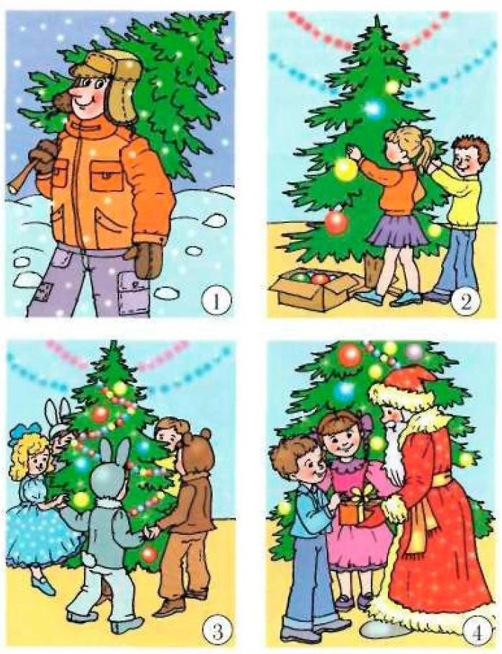
Приложение 4
Writing. Variant 1
You have received a letter from your pen-friend Roy who writes:
… The nature of Canada is various. There are a lot of wide rivers and quiet lakes, high mountains and wild forests. My country is wonderful.
What is your country like? What languages are spoken in Russia? Is the nature beautiful?...
Write a letter to Roy and answer his 3 questions
Write 70-100 words.
Remember the rules of letter writing.

Writing. Variant 2
You have received a letter from your pen-friend Roy who writes:
Toronto, Canada
December, 5
Dear Ivan,
Thank you for your letter. Today I want to tell you about my country. Canada is very large and beautiful. Its nature is various. There are a lot of wide rivers and quiet lakes, high mountains and wild forests. There are big noisy cities and small peaceful villages. The people of Canada are friendly and merry. There are two official languages – English and French. I love my country.
What is your country like? What languages are spoken in Russia? Is the nature beautiful?
I’m waiting for your answer.
Best wishes,
Roy

Write a letter to Roy and answer his 3 questions
Write 70-100 words.
Remember the rules of letter writing.

